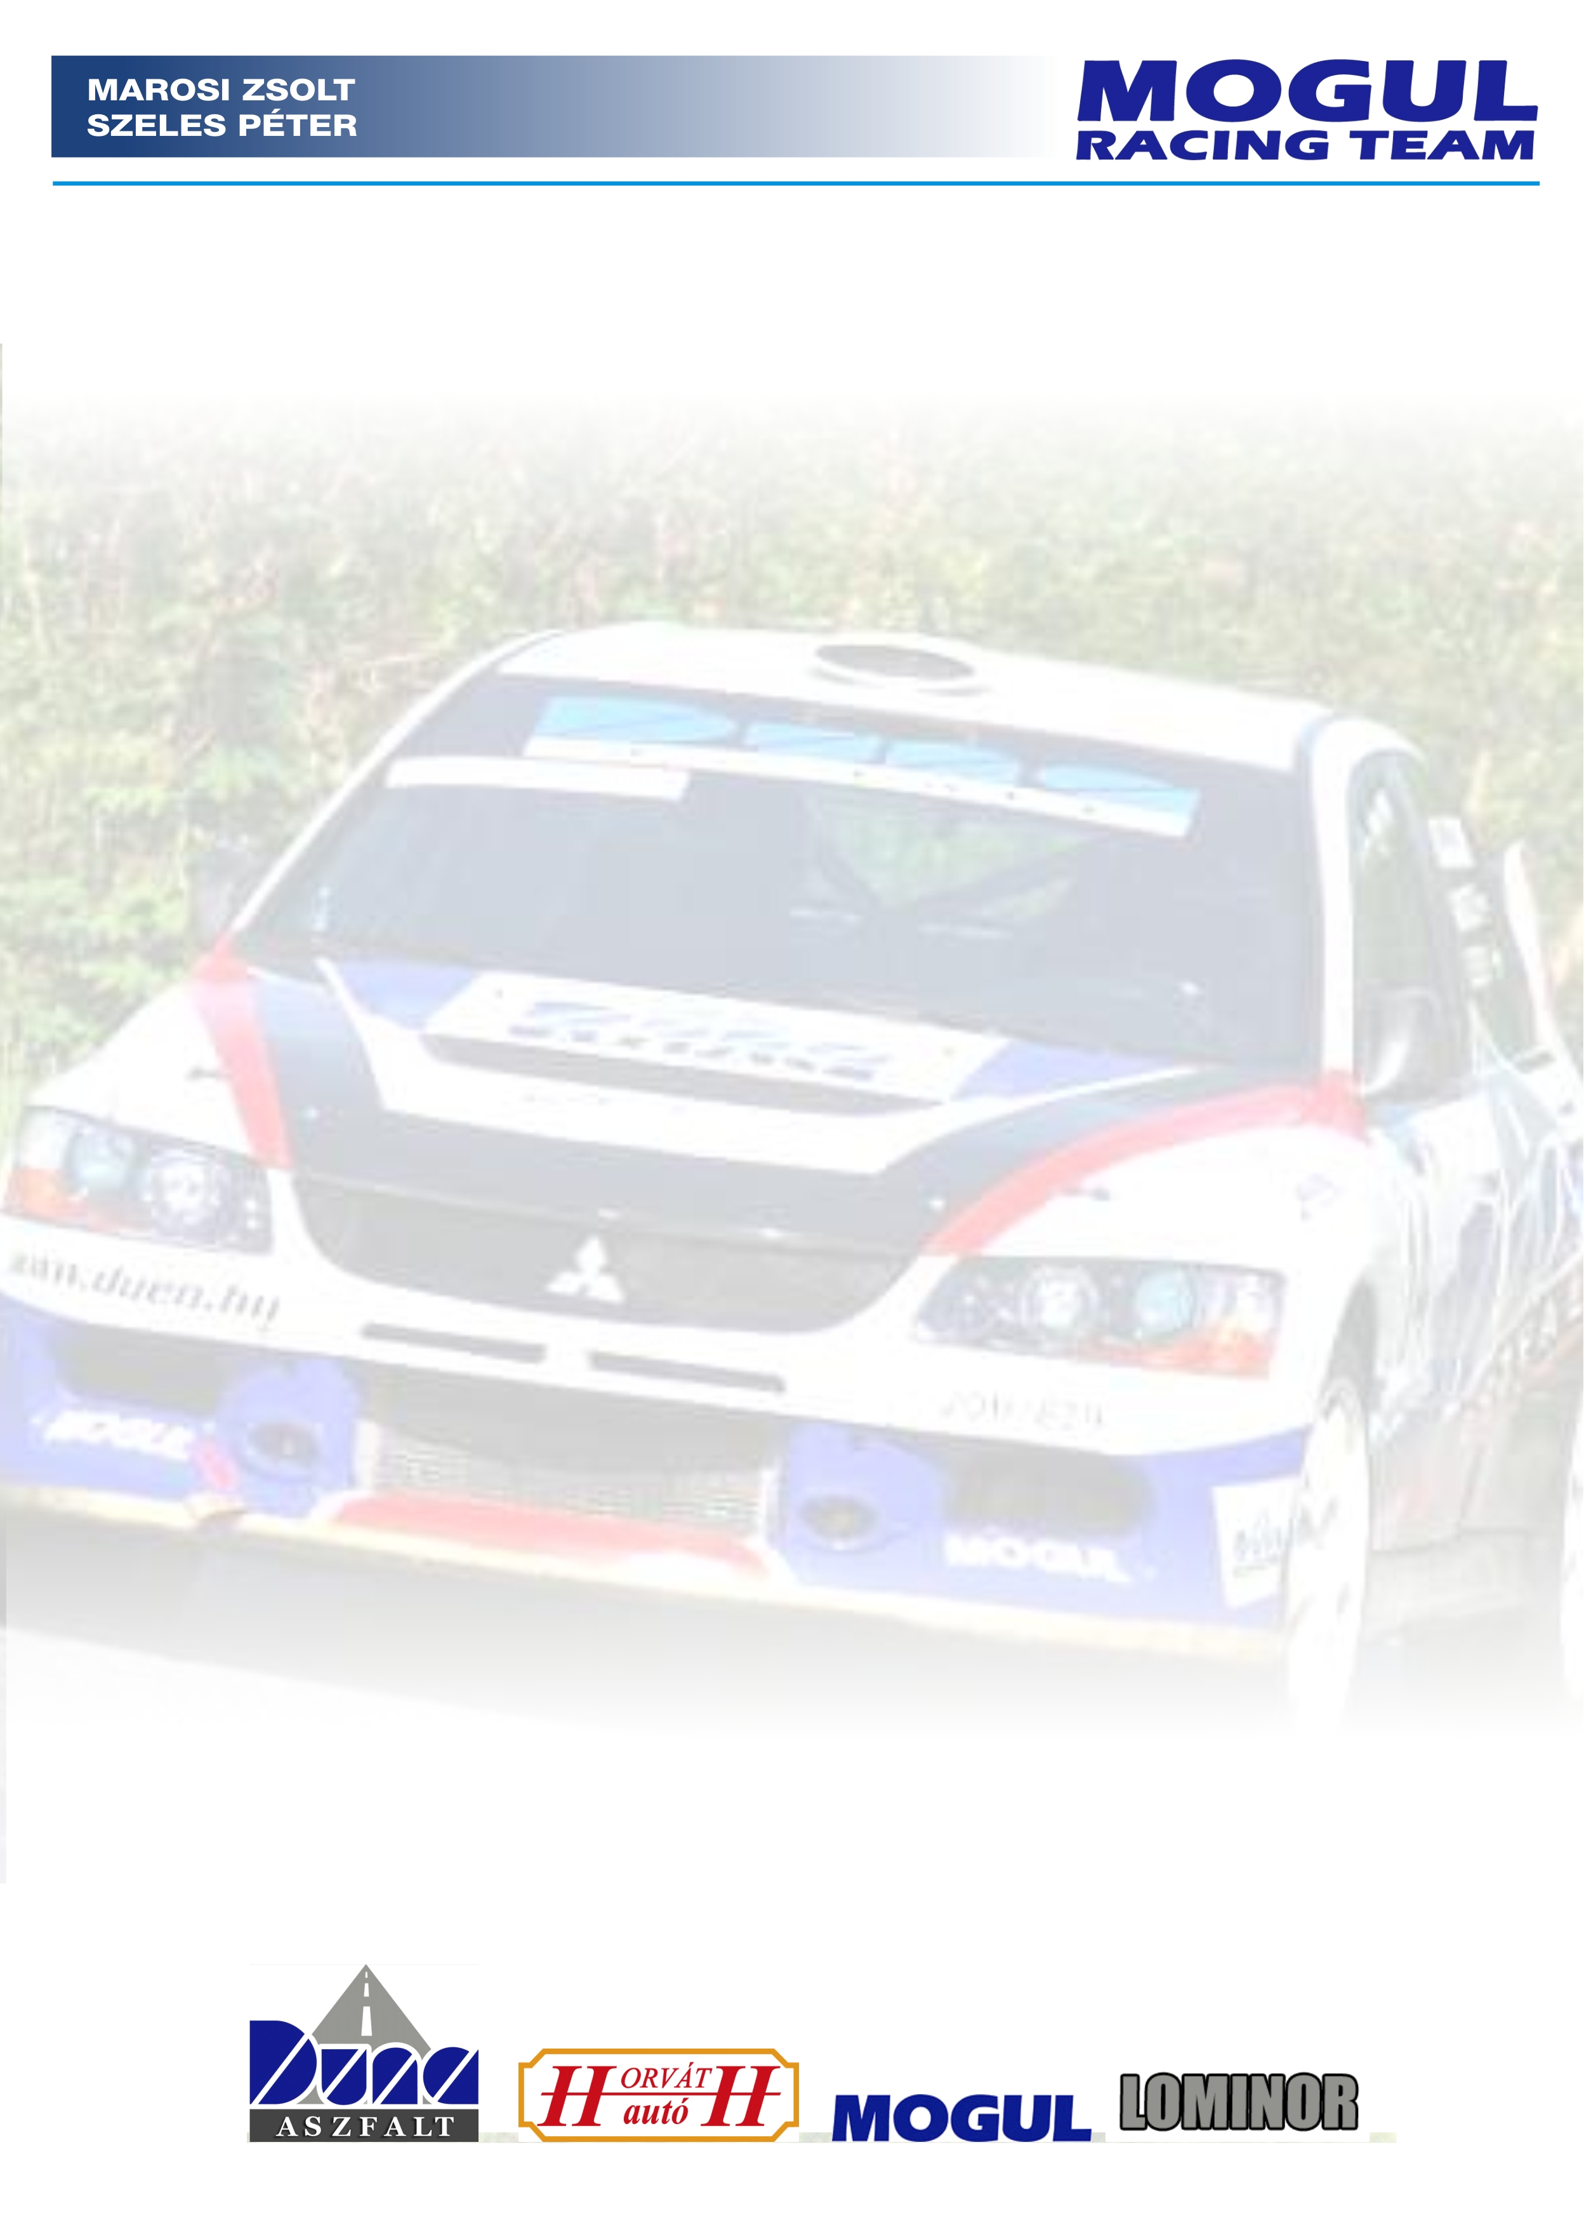

Végre a célban
Nehéz időszakon van túl a Marozsi Zsolt – Szeles Péter versenyzőpáros. Talán most már van esély arra, hogy az év eleji lemaradásukat behozzák. Szépen lassan haladnak előre az autó megismerés tekintetében. Ezt bizonyította a hétvégi XII. Garmin Rallye befejezése is.
Marozsi Zsolt: - Már nagyon vártuk a nyergesújfalui versenyt, hiszen az ezt megelőző futamokon nem tartott velünk a szerencse, így egész kevés kilométer volt még bennünk az új autóval. Biztatónak tűntek a tempósabb szakaszok is, amelyeken ezelőtt még nem versenyeztünk.
- Az első két gyorsasági szakaszon rossz volt a futómű beállításunk, alig tudtunk úton maradni. Az első szervizparkba való beállásunkkor a tizennegyedik helyen álltunk. Itt a lengéscsillapítókon és az elsőkerék összetartáson állítottunk. Ezek után sokkal könnyedebben viselkedett az autó. Kezelhetőbb, fordítható volt a kanyarokban. Amire azonban csak későn jöttünk rá, hogy rövid a végáttételünk, pedig ezekre a tempós gyorsaságikra a hosszú kellett volna. Mindenesetre kellemes érzés számunkra, hogy ezen a vasárnapon is sokat tanultunk az autó beállításairól.
- A kánikulát is elviseltük valahogy. Szerencsére elkészült az új szervizautónk, amiben már helyet kapott egy hűtő, így biztosítva lett a túlélés☺
- Legközelebb Szendrőn állunk rajthoz. Addig is terveink között szerepel, hogy tesztelünk még egyet az éles bevetés előtt. Az idei fő célunk az maradt, hogy az autó beállításait a legjobban eltaláljuk. Minél többet szeretnénk kihozni a technikából és magunkból. Az összes RTE futamon indulni szándékozunk, tehát még van időnk faragni a hátrányunkból.

Köszönjük Támogatóinknak!
Duna Aszfalt, Horváth Autó, Mogul, Lominor

